Hiiumaa Vallavalitsuse .2023
korralduse nr [nr]
Lisa 1
PROJEKTEERIMISTINGIMUSED

- Projekteerimistingimuste koostamse olulisemad alusdokumendid
  - Projekteerimistingimuste taotluse number: 2511002/15106 (esitatud 29.09.2025)
  - Hiiu Maakonnaplaneering 2030+
  - Kehtiv üldplaneering: Pühalepa valla keskosa üldplaneering
  - Koostatav Hiiumaa valla üldplaneering

- Projekteerimistingimuste liigi täpsustus
Käesolevad projekteerimistingimused väljastatakse ehitusseadustiku § 26 lõike 1 alusel ehitusloakohustusliku hoone või olulise avaliku huviga rajatise ehitusprojekti koostamiseks, kui puudub detailplaneeringu koostamise kohustus.

- Projekteerimistingimuste eesmärk
Projekteerimistingimused väljastatakse 8 738 m² suurusele Elamumaa 100 % sihtotstarbega kinnistule abihoone laiendamiseks üle 33% algest mahust. Kinnistu on hoonestatud. Kinnistu naabruses on hoonestatud kinnistud, kuid ka haritavad põllumajandusmaad.

- Olemasolev olukord
Kinnistu andmed:
Nimi: Mäe
Asustusüksus Vilivalla
Katastritunnus: 63901:003:0067
Planeeritava katastriüksuse suurus: 8 738 m²
Planeeritava katastriüksuse sihtotstarve: Elamumaa 100%

Olemasolevad ehitised:
Ehitis EHR kood Seisund
- Elamu-Tuulekoda-Veranda 115010021 olemas
- Suvemaja 115010022 olemas
- Saun-kuur 115012949 olemas
- Kuur-Laut-Lauda Vare 115012950 olemas
- Mäe Kanal 221490886 olemas

Kõlvikuline koosseis:
Looduslik rohumaa 3 007 m²
Õuemaa 5 647 m²
Muu maa 84 m²

Joonis 1. Laiendatava hoone asukoht (Kasutatud Maa- ja Ruumiameti ortofotot ja kitsenduste kaardikihti).
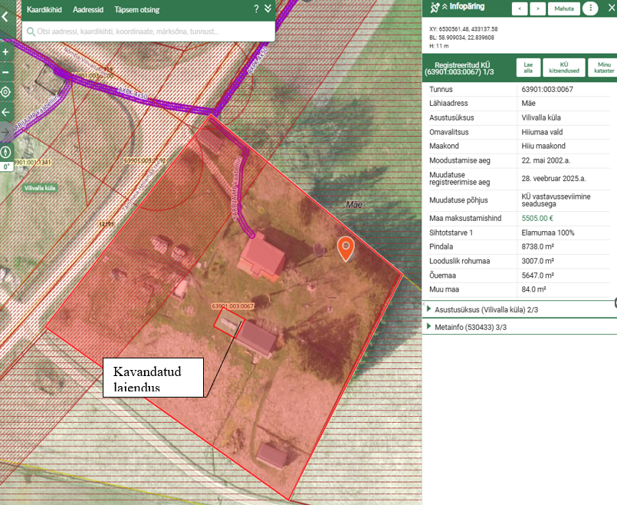
4.1 Planeeringualal põhjustavad kitsendusi Maa- ja Ruumiameti andmetel
Mäe kinnistul kehtivad järgmised kitsendused:
- Avalikult kasutatava tee kaitsevöönd (15961710)
- Elektripaigaldise kaitsevöönd (11609560)
4.2 Kehtiva üldplaneeringu kohaselt
Pühalepa Vallavolikogu 27.04.2010 otsusega nr 60 kehtestatud „Pühalepa valla keskosa üldplaneeringu“ kohaselt paikneb Lauri kinnistu hajaasustuse alal ja ei paikne detailplaneeringu kohustusega alal.

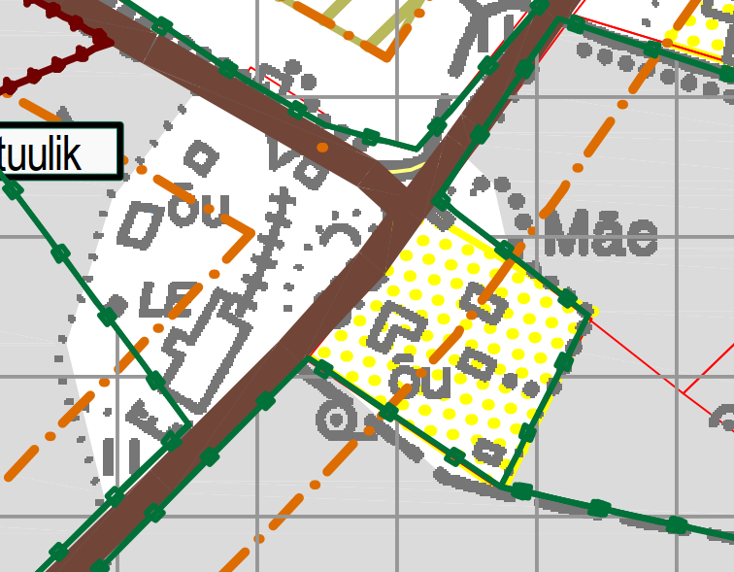

4.3 Koostatava üldplaneeringu kohaselt
Hiiumaa üldplaneeringu eelnõu kohaselt paikneb Lauri kinnistu hajaasustuse alal. mitteelukondlike hoonetega hoonestatavate maaüksuste suurusele üldplaneeringuga
tingimusi ei seata

  - Hiiu Maakonnaplaneeringu kohaselt
Kinnistu osa osaliselt väärtuslik põllumajandusmaa alal. Laiendtava hoone alal ei ole väärtusliku põllumaad.

  - Natura alad
Kinnistu ei asu ühelgi kaitsealal, hoiualal, püsielupaigas ega kaitstava looduse üksikobjekti kaitsevööndis.

  - Kehtiv detailplaneering
Kinnistul ei ole kehtivaid detailplaneeringuid.

- Projekteerimistingimuste sisu
  - Ehitusõiguse määramine ja hoonestusala piiritlemine
- laiendatava hoone lubatud kasutamise otstarve:
  - 12744 Elamu, kooli vms abihoone
katastriüksuse ehitusjärgne sihtotstarve: Elamumaa 100%.
- kinnistu piirid: ei muudeta
- maksimaalne lisanduva ehitisealune pind: 80 m²
- projekteeritava hoone maksimaalne korruselisus: 1
- projekteeritava hoone maksimaalne kõrgus: 9,0 m (keskmisest maapinnast harjani)
- projekteeritava hoone asukoht: kinnistu olemasolevast õuealast välja. (Joonis 1). Täpsustatakse ehitusprojektiga.

  - Hoone olulisemate arhitektuurnõuete ning rajatiste ehitus- ja kujundusnõuete seadmine
- Hoone asukoha määramisel arvestada kehtivate kitsendustega. Projekti asendiplaanile kanda kehtivad kitsendused ja kujad;
- Projekteerimisel kasutada ajakohast ja nõuetele vastavalt geodeetilist alusplaani;
- Hoone projekteerimisel lähtuda konkreetse piirkonna ehituslikest traditsioonidest;
- Projekti koostamisel tuleb arvestada kõikide üldplaneeringust tulenevate nõuetega;
- Välisviimistlus: Puit, kivi, klaas või metall;
- Eskiisprojekt tuleb kooskõlastada Hiiumaa vallavalitsusega enne ehitusloa taotluse esitamist;

  - Liikluskorralduse määramine
Juurdepääs kinnistule on olemasoleva mahasõiduga Tammela-Hellamaa teelt (12105-avalik). Parkimine lahendada krundisiseselt. Uusi mahasõite ei rajata.

  - Haljastuse ja heakorrastuse põhimõtete määramine
Krundi haljastuse planeerimisel arvestada ümbritseva looduskeskkonnaga ning sellest tulenevate kitsendustega. Projektiga esitada kavandatava haljastuse rajamise põhimõtted.

  - Tehnovõrkude ja -rajatiste asukohtade määramine
Planeeritaval krundil ehitiste teenindamiseks vajalike rajatiste, mis ühendatakse energiaseaduse tähenduses võrguettevõtjale kuuluva elektriliini või sellega liituva ehitisega, paigaldamine üldreeglina maa-aluste kaablitega. Projekti joonistel näidata projekteeritaval alal olemasolevad ja kavandatavad tehnovõrgud ja muu taristu.

Elektrivõrguga või sidevõrguga liitumiseks või liitumisvõimsuse suurendamiseks taotleda vajadusel võrguettevõtjalt tehnilised tingimused;

Kinnistu asub Põhjavee keskmiselt kaitstud alal ja peab olema tagatud et põhjavett ei ohustata. Selle jaoks on lubatud paigaldada kanalisatsiooni süsteemina mahuti, septik+imbväljak või biopuhasti+imbväljak.

  - Kujade määramine
Ehitistele kehtivate kujade määramisel lähtuda kehtivatest valdkonna reguleerivatest dokumentidest ja normidest.

  - Servituutide vajaduse määramine
Ehitusprojektis määrata servituutide vajadused ja nende ulatused kui on vajalik.

  - Tuleohutuse tagamine
Lahendada tuletõrjeveega varustamine ja näidata tuletõrje veevõtukoht. Vajadusel lahendada tuletõrje veevarustus lokaalselt.

- Koostöö projekteerimistingimuste seadmisel ja avalik väljapanek

Avalik väljapanek ei korraldatud.

-Transpordiamet

Projekteerimistingimused kehtivad vastavalt ehitusseadustiku § 33 juures sätestatule 5 aastat või kuni uute projekteerimistingimuste väljastamiseni.

Projekteerimistingimused koostas:
Hector M. Jimenez
Ehitusspetsialist
Hector-otero.jimenez@hiiumaa.ee

